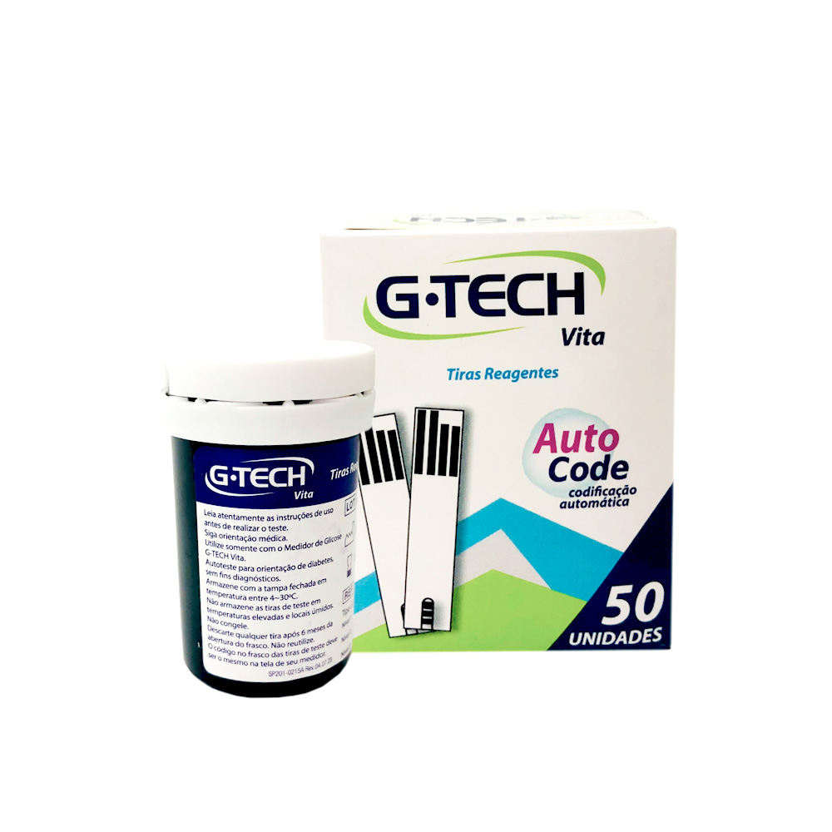
TIRAS REAGENTES G-TECH VITA TTVT50 50 UNIDADES
As Tiras Reagentes G-TECH Vita, são apresentadas em embalagens 50 tiras. Apresentam resultados precisos e seguros, contando com a Tecnologia Auto Code, que dispensa codificação prévia, torna o ato de medir a glicose, mais simples e rápido. Com a moderna enzima Glicose Desidrogenase (FAD-GDH), é possivel ter resultados em amostras de sangue capilar, arterial, venoso e neonatal, sendo assim, uma excelente ferramente tanto para uso residencial quanto de ambientes hospitalares.
CADASTRO DE PRODUTO
- Código: TTVT50
- EAN 13: 7898639693594
- Clas. Fiscal: 3822.19.20
- EAN 14: 17898639693591
- Anvisa: 80102513043
- Caixa master: 425
- Validade de 24 meses a partir da data de fabricação e 6 meses depois de aberta a embalagem

Leia atentamente as instruções de uso antes de realizar o teste

